Глобальные компетенции в структуре функциональной грамотности

Глобальная компетентность — многомерная цель образования человека на протяжении его жизни

Функционально грамотный человек – это человек, который способен использовать все постоянно приобретаемые в течение жизни знания, умения и навыки для решения максимально широкого диапазона жизненных задач в различных сферах человеческой деятельности, общения и социальных отношений.
А. А. Леонтьев

Глобальная компетентность определяется как многомерная способность, которая включает в себя:

  - способность изучать глобальные и межкультурные проблемы,

  - понимать и ценить различные взгляды и мировоззрения,

  - успешно и уважительно взаимодействовать с другими,

  - принимать меры для коллективного благополучия и устойчивого развития.
OECD, 2019

Структура глобальной компетентности

Знания

Умения

Отношения

Ценности

Особенности направления «глобальные компетенции» в рамках функциональной грамотности

  - Отсутствие предмета «глобальные компетенции», меж- и метапредметное содержание (география, обществознание, история, биология, иностранный язык).
  - В процессе формирования достигаются личностные образовательные результаты.
  - Интегративность, которая проявляется на уровне содержания ряда школьных предметов; на уровне социально значимых ценностей, на организационном уровне (командная работа учителей, взаимодействие всех участников образовательного процесса).
  - Непосредственная ориентация на soft skills, связь с воспитательной работой школы, с воспитанием в семье и самовоспитанием.
  - Необходимость создать комплекс заданий, учитывающих отечественный опыт и особенности российского социума, которые позволят формировать глобальные компетенции в российской школе.

Новые подходы к содержанию образования

«Жёсткие» навыки (hard skills)
  - способность человека выполнять конкретную работу, результат которой можно проверить и измерить
  - конкретные знания
  - определённая сфера применения

«Мягкие» навыки, универсальные навыки, навыки XXI века, 4К (soft skills)
  - базовые личностные характеристики
  - познавательные умения
  - применимы в универсальных жизненных практиках

Вызовы общества современной образовательной среде

«Неопределённый будущий мир»
  - Цифровизация всех сфер жизни
  - Автоматизация в промышленности и экономике
  - Глобализация экономики, знаний и технологий
  - Экологизация
  - Демографические изменения
  - Сетевое общество
  - Ускорение технологических и социальных изменений

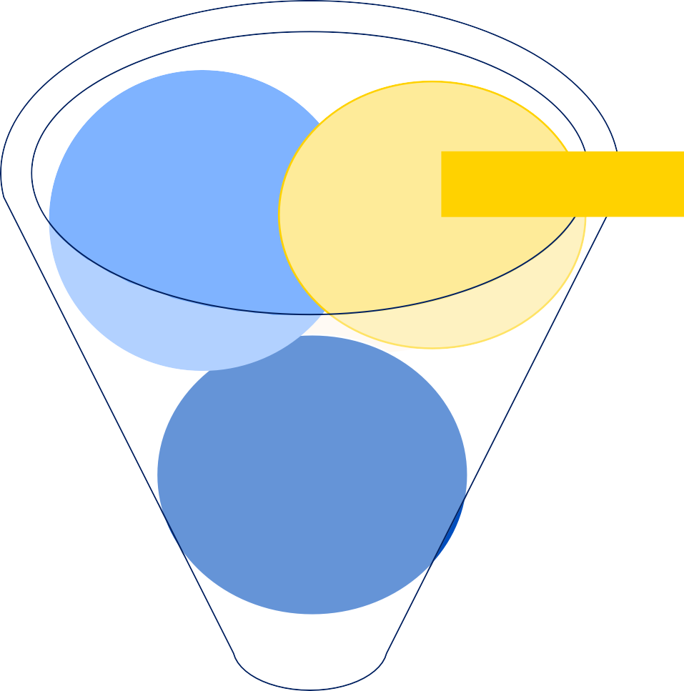
Признание потенциала школьного образования и его возможностей в формировании ответственного гражданина, обладающего важнейшими компетенциями
Глобализация
Неопределённость
Динамизм

Содержательные аспекты в динамике. Глобальное взаимодействие

5-6-й классы

- Человек и природа: охрана природы, ответственное отношение к живой природе.
- Здоровье как ценность.
- Права человека как ценность.

7-й класс

- Основные причины возникновения глобальных проблем. Проявление глобальных проблем на локальном уровне.
- Человек и природа: экологический кризис и его причины.
- Здоровье: глобальные проблемы и основы здорового образа жизни.
- Права человека: равноправие, противостояние политическому, расовому, гендерному, религиозному и другим видам неравенства.
- Образование как ценность и право.

8-9-й классы

- Причины возникновения и возможности разрешения глобальных проблем.
- Взаимосвязь глобальных проблем. Проявление глобальных проблем в локальных ситуациях.
- Глобальные проблемы в соответствии с перечнем ООН.

Содержательные аспекты в динамике.
Межкультурное взаимодействие

5-6-й классы

- Традиции и обычаи: многообразие культур и идентификация с определенной культурой.

- Семья и школа: роль семьи и школы в воспитании и образовании ребенка.

7-й класс

- Традиции и обычаи: понимание необходимости межкультурного диалога.

- Семья и школа: роль семьи и школы в жизни общества.

8-9-й классы
- Традиции и обычаи:
межкультурная коммуникация, концепции межкультурного взаимодействия, идентичность, стереотипы и их преодоление.

- Передача социального опыта.

- Воспитание и самовоспитание.

- Агенты социализации.

Комплексное задание «Не выбрасывайте продукты»

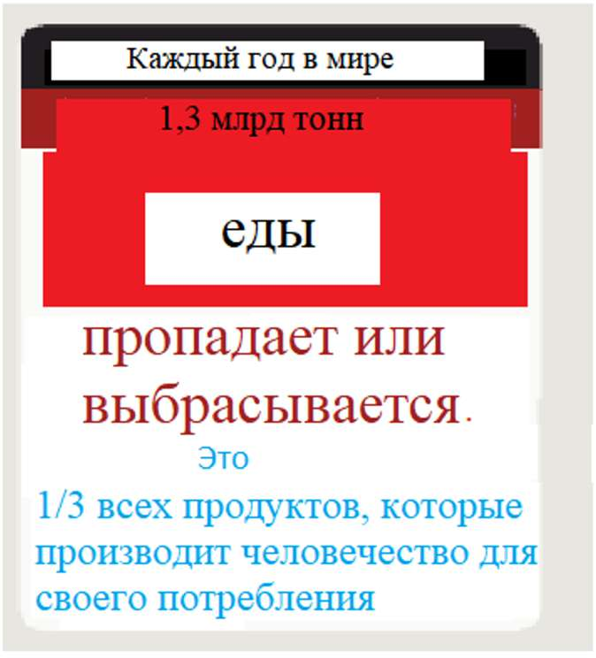
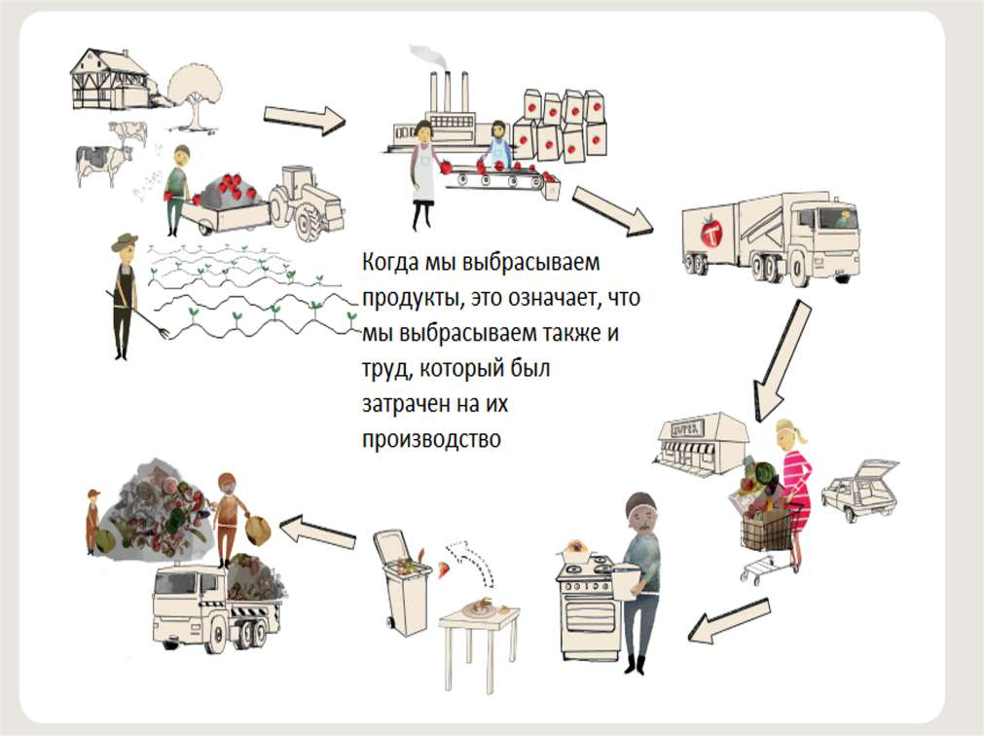
Георгий показал рисунок младшему брату. Брат не понял, что означают слова
«Когда мы выбрасываем продукты, мы также выбрасываем труд людей, который был затрачен на их производство».
Объясните на примере своей семьи, как это происходит.

Источник: http://skiv.instrao.ru

Результаты выполнения заданий в 5-х и 7-х классах основной школы

Проверяемые умения (компетентностная область оценки) | Средний процент выполнения  5 класс 7 класс
Анализ различных мнений, подходов, перспектив | 33% | 47%
Объяснение сложных ситуаций и проблем | 37% | 42%
Оценка действий и их последствий (результатов) | 37% | 58%
Оценка информации | 48% | 31%
Формулировка аргументов | 27% | 53%

! Полученные данные показывают, какая доля школьников, выполнявших задания по «глобальным компетенциям», сумела эффективно применить указанные когнитивные умения в каждой отдельно взятой параллели.

Результаты выполнения заданий 8-х и 9-х классах основной школы

Проверяемые умения (компетентностная область оценки) | Средний процент выполнения  8 класс 9 класс
Анализ различных мнений, подходов, перспектив | 30% | 26%
Объяснение сложных ситуаций и проблем | 30% | 32%
Оценка действий и их последствий (результатов) | 44% | 33%
Оценка информации | 27% | 29%
Формулировка аргументов | 37% | 38%

При выполнении заданий с открытым ответом семиклассники учатся формулировать аргументы на примере ведения домашнего хозяйства (2/5); оценивать действия и их последствия с учетом проблемы ограниченности экономических ресурсов (3/5).
условия для развития экологического мышления школьника, умения прогнозировать результаты экономической деятельности, связанной с использованием природных ресурсов.

Дискуссионный Клуб старшеклассников — 2023-2024 гг. (интеграция: обществознание и английский язык)

№№ | месяц | Тема: | Форма проведения:
1 | сентябрь | Особенности современного информационного общества.  Компьютерная революция делает информацию, а не труд главным фактором развития постиндустриального общества. | дебаты
2 | октябрь | Наука и образование.  «Разделяете ли вы позицию Д. Дефо, утверждавшего, что «никогда не поздно поумнеть»? | дискуссия
3 | ноябрь | Массовая культура и её роль в обществе.  «Большинство людей больше живет по моде, чем по разуму» (Г.К. Лихтенберг). | круглый стол
4 | декабрь | Слагаемые успеха в бизнесе.  «Сомнение вызывает не сама возможность планирования, но возможность успешного планирования» (неизвестный автор). | круглый стол
5 | январь | Роль экономики в жизни общества.  «Многие бесценные вещи можно купить» (М. Эбнер-Эшенбах) | дебаты
6 | февраль | Политическая культура.  Например: К чему приводит деление общества на «своих» и «чужих? | дискуссия
7 | март | Политическая элита и политическое лидерство.  «В правильно устроенном государстве нет единой власти» (Ш. Монтескье). | дебаты
8 | апрель | Социальные нормы и отклоняющееся поведение.  Существует ли свобода выбора у бомжей, беспризорных, наркоманов? | дискуссия

Задачи, которые предстоит решить педагогическому коллективу

  - Целеполагание: включить данный вид функциональной грамотности в систему образовательной и воспитательной работы педагогического коллектива.
  - В условиях предметного обучения преодолеть «раздробление» предметного содержания в области глобальных проблем между учебными дисциплинами.
  - Добиваться выполнения требований к метапредметным результатам образовательного процесса: формировать метапредметные знания и умения средствами отдельных учебных предметов и используя различные формы межпредметной интеграции.
  - Осознать, что на понимание сущности межкультурного взаимодействия влияют не только учебные возможности отдельных дисциплин, но и атмосфера и стиль школьной жизни в целом, особенности различных взаимодействий, в которые вступают ученики и на уроках, и во внеурочное время.
  - Реализовать на практике личностно-ориентированный подход, осуществлять уважительное сотрудничество всех участников образовательного процесса, пресекать попытки буллинга.

